



学 院 计算机科学与技术
年 级 2010
课 程 并行计算

一、实验题目：实现并行的倒排索引算法
二、实验内容
对于给定的一系列文本文件，将文本中所包含的所有单词分离出来，并找出这些单词分别在哪些文件中，并且做成倒排索引形式输出，输出格式为：
Word: file1, file2, file3, file4…….fileN换行

本实验采用基于MapReduce编程模型的Hadoop架构进行编程处理，由于程序运行的机器只有两个核，所以无法进行并行处理性能方面的分析。
三、程序流程图
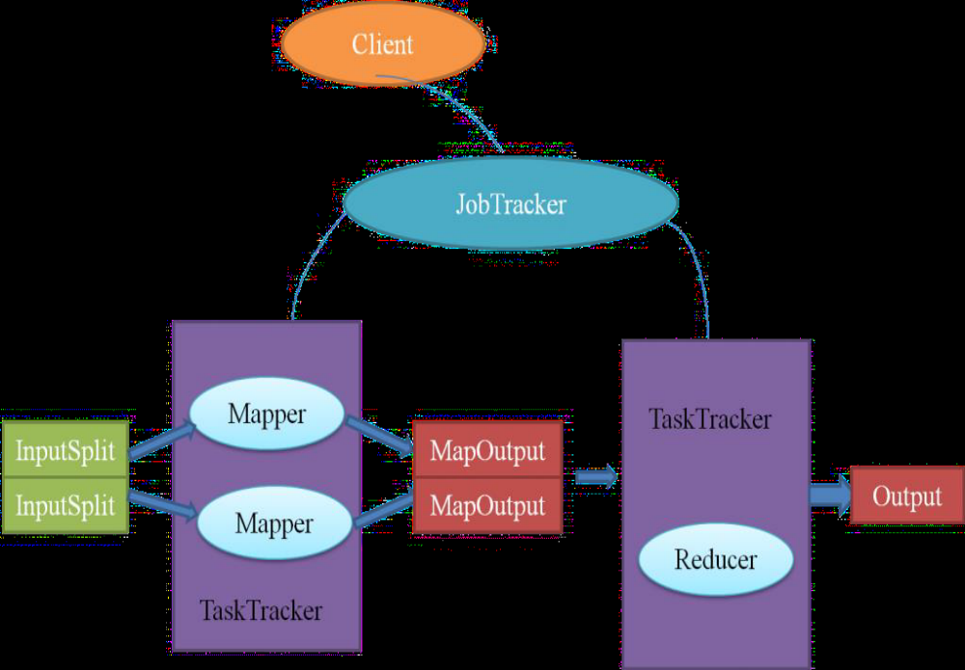

Hadoop总体架构图
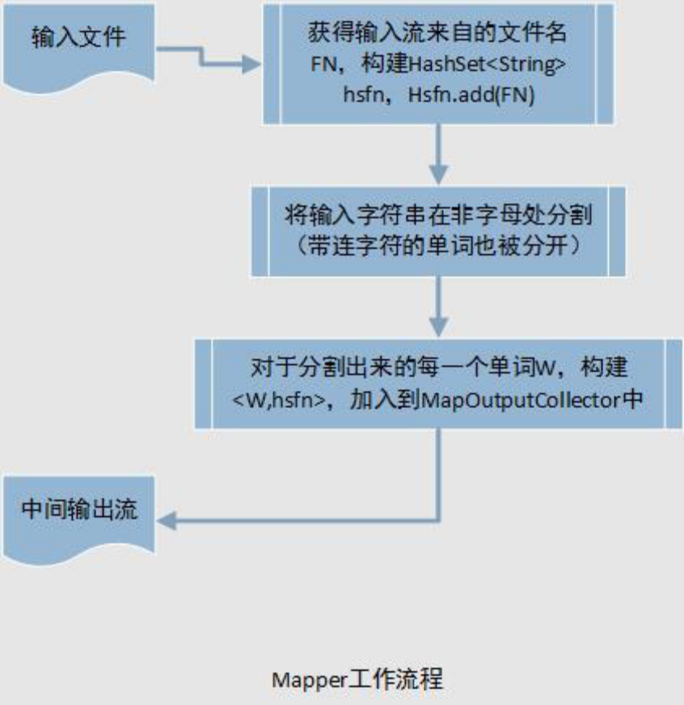
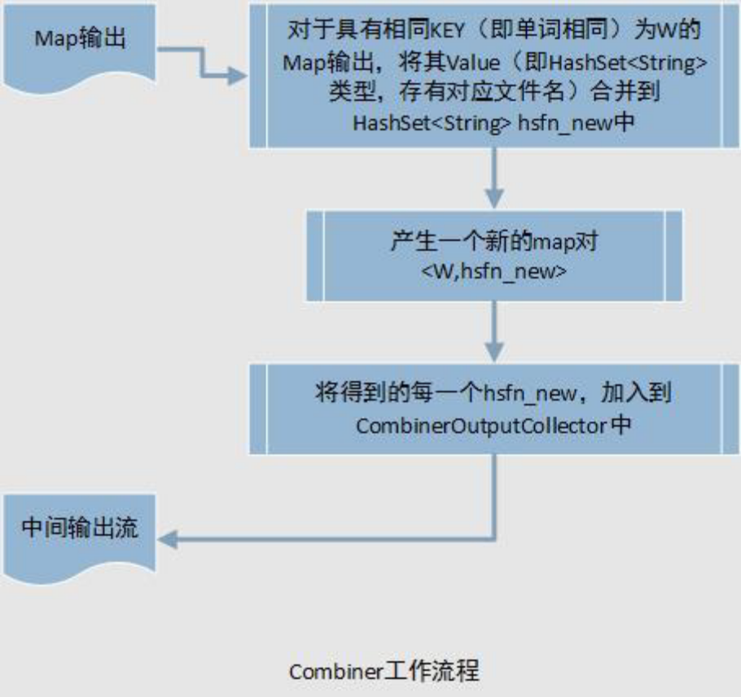
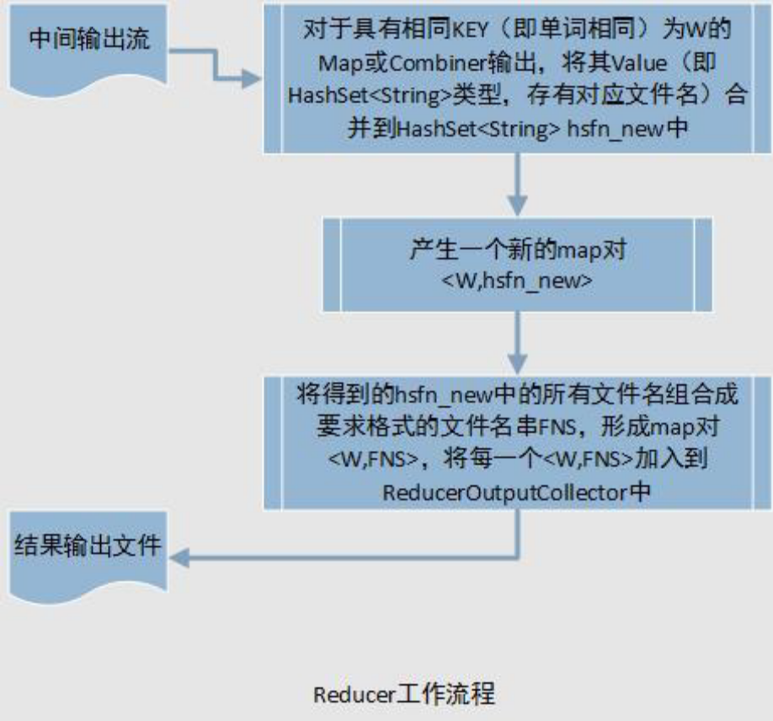
四、实现方法

import java.io.DataInput;
import java.io.DataOutput;
import java.io.IOException;
import java.io.Serializable;
import java.util.HashSet;
import java.util.Iterator;
import org.apache.hadoop.fs.Path;
import org.apache.hadoop.io.IntWritable;
import org.apache.hadoop.io.LongWritable;
import org.apache.hadoop.io.Text;
import org.apache.hadoop.io.Writable;
import org.apache.hadoop.mapred.FileInputFormat;
import org.apache.hadoop.mapred.FileOutputFormat;
import org.apache.hadoop.mapred.FileSplit;
import org.apache.hadoop.mapred.JobClient;
import org.apache.hadoop.mapred.JobConf;

import org.apache.hadoop.mapred.MapReduceBase;
import org.apache.hadoop.mapred.Mapper;

import org.apache.hadoop.mapred.OutputCollector;
import org.apache.hadoop.mapred.Reducer;
import org.apache.hadoop.mapred.Reporter;
import org.apache.hadoop.mapred.TextInputFormat;
import org.apache.hadoop.mapred.TextOutputFormat;
public class VocabularyStatistics {

public static void main(String[] args) throws Exception {
JobConf conf = new JobConf(VocabularyStatistics.class);
conf.setJobName("VocabularyStatistics");
conf.setMapperClass(Map.class);
conf.setCombinerClass(Combiner.class);
conf.setReducerClass(Reduce.class);
conf.setMapOutputKeyClass(Text.class);
conf.setOutputKeyClass(Text.class);
conf.setMapOutputValueClass(MySet.class);
conf.setOutputValueClass(Text.class);
conf.setInputFormat(TextInputFormat.class);

conf.setOutputFormat(TextOutputFormat.class);

FileInputFormat.setInputPaths(conf, new Path(args[0]));
FileOutputFormat.setOutputPath(conf, new Path(args[1]));
JobClient.runJob(conf);
}
}

class MySet implements Writable{
private HashSet<Text> hs=new HashSet<Text>();
public boolean add(Text s){
return hs.add(s);
}
public Iterator<Text> iterator(){
return hs.iterator();
}

@Override
public void readFields(DataInput arg0) throws IOException {
// TODO Auto-generated method stub
IntWritable iw=new IntWritable();
iw.readFields(arg0);
Text t=new Text();
for(int i=0; i<iw.get(); i++){
t.readFields(arg0);
hs.add(t);
}
}
@Override
public void write(DataOutput arg0) throws IOException {
IntWritable iw=new IntWritable(hs.size());
iw.write(arg0);
Iterator<Text> is=hs.iterator();
while(is.hasNext()){
is.next().write(arg0);
}
}
}

class Combiner extends MapReduceBase implements Reducer<Text, MySet, Text, MySet> {
public void reduce(Text key, Iterator<MySet> values, OutputCollector<Text, MySet> output, Reporter reporter) throws IOException {
MySet me=new MySet();
while (values.hasNext()) {
Iterator<Text> is=values.next().iterator();
while(is.hasNext()){
me.add(is.next());
}
}
output.collect(key, me);
}
}
class Reduce extends MapReduceBase implements Reducer<Text, MySet, Text, Text> {
public void reduce(Text key, Iterator<MySet> values, OutputCollector<Text, Text> output, Reporter reporter) throws IOException {
String sum="";
MySet me=new MySet();

while (values.hasNext()) {
Iterator<Text> is=values.next().iterator();
while(is.hasNext()){
me.add(is.next());
}
}
Iterator<Text> is=me.iterator();
if(is.hasNext()){
sum=sum.concat(is.next().toString());
}
while(is.hasNext()){
sum=sum.concat(","+is.next());
}
Text nk=new Text(key.toString()+":");
output.collect(nk, new Text(sum));
}
}
class Map extends MapReduceBase implements Mapper<LongWritable, Text, Text, MySet> {
private Text word = new Text();
public void map(LongWritable key, Text value, OutputCollector<Text, MySet> output, Reporter reporter) throws IOException {
String path=((FileSplit)reporter.getInputSplit()).getPath().getName();
MySet me=new MySet();
me.add(new Text(path));
String line = value.toString().trim();
String ss[]=line.split("[^a-zA-Z]");
if(ss==null) return;
for(int i=0; i<ss.length; i++){
if(ss[i].length()<1) continue;
word.set(ss[i]);
output.collect(word, me);
}
}
}

五、实验结果
部分输出结果：
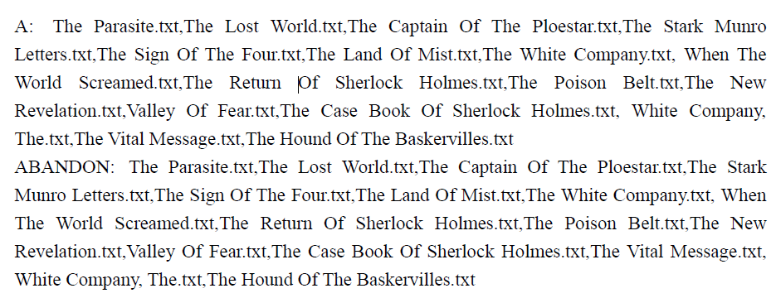
六、总结展望

通过这次实验让我进一步体会到了MapReduce这一伟大编程模型的魅力，它的思想十分简单，但是却是解决问题非常好的方法，而且它要求大部分工作由系统实现，很大程度上减轻了使用它的编程人员的工作任务。
初步认识了Hadoop，了解了其大概的架构，其高可靠性、高扩展性、高效性、高容错性，以及其实现的分布式文件系统，构成了其今天广泛流行的重要因素。未来我们面临的数据量会越来越大，这种并行处理的方法会越来越受到人们的重视。

